Nome: ___________________________________


Data: ____________________________________

Completa.

5 =
6 =
4 =

Conta e faz a correspondência.
1
2
3
4
5
6

Forma conjuntos com as cartas de forma a obteres o valor 6.

Escreve os números por ordem decrescente.
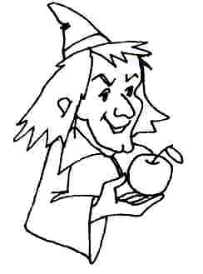

4
6
3
2
1
5

Qual a mochila com 2 bolsos, 1 fecho e 3 botões?
